无锡城市职业技术学院

实 验（实 训）报 告

所属课程名称 网络安全与防护

班 级 计网 2201
学 号 1422040317
姓 名 张卫建
指导教师 徐峰

无锡城市职业技术学院教务处监制
项目名称：使用工具软件djxyxs开启对方的终端服务日期：6.6
一、实验（实训）概述：
【目的及要求】
如果对方不仅没有开启终端服务，而且没有安装终端服务所需要的软件。使用工具软件djxyxs.exe，可以给对方安装并开启该服务
【实验环境】
服务器操作系统:Windows 2000/windows xp IP地址为192.168.1.2
客户机操作系统:Windows 2000Advance Server / windows xp IP地址为192.168.1.3
实验时，如果没有两台机器，可以使用虚拟机，在虚拟机下安装服务器Windows 2000Advance Server / windows xp。也可以把客户机和服务器同时安装到虚拟机下。
工具软件：djxyxs.exe

二、实验（实训）内容：
【实验（实训）过程】（步骤、记录、数据、程序等）
远程桌面链接
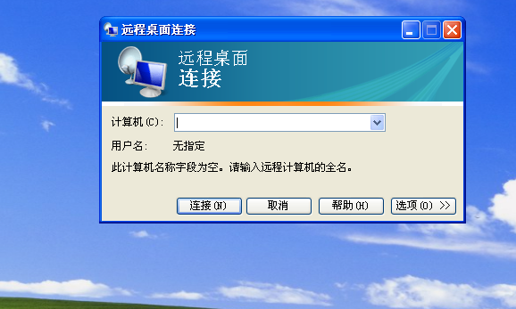
将djxyxs.exe文件上传并拷贝到对方服务器的Winnt\temp目录下（必须放置在该目录下，否则安装不成功！），如图9-35-1所示。上传的方法很多，可以利用我们前面讲过的建立信任连接等
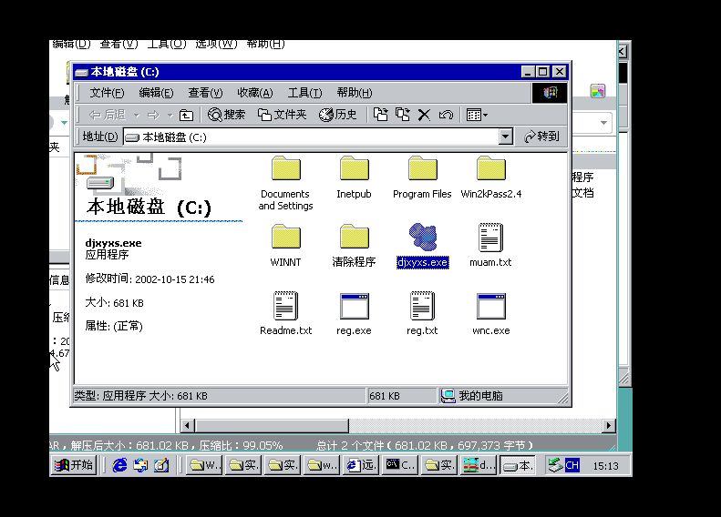
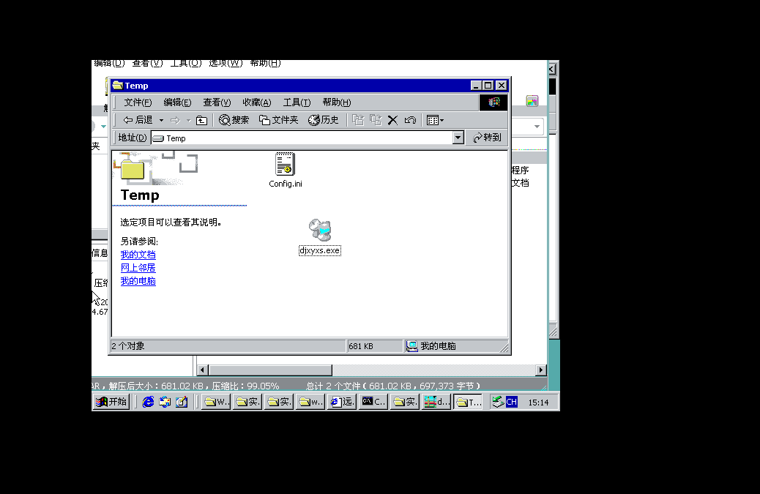
查看本地目录
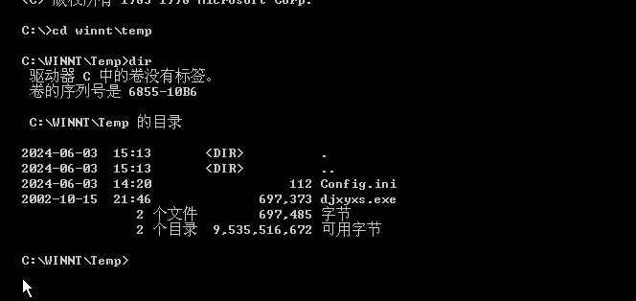
连接终端服务器
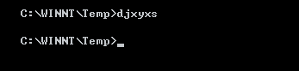
重启之后查看本地目录是否连接成功
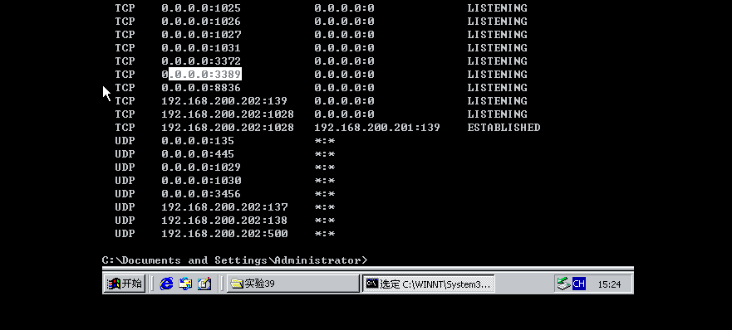
连接成功
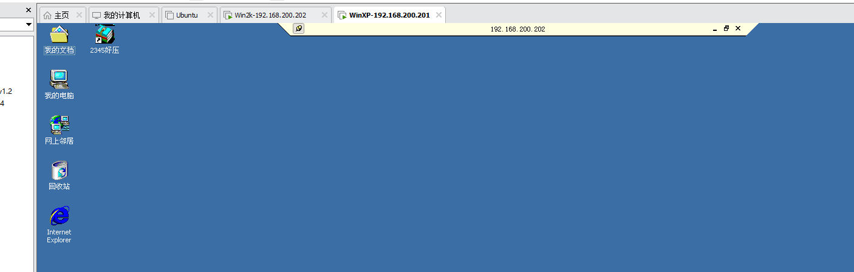
【结论】（结果、分析）
使用 Web 方式连接，该工具包含几个文件，需要将这些文件配置到 IIS 的站点中去。
假设对方不仅没有开启终端服务，而且没有安装终端服务所需要的软件，使用工具软件 djxyxs.exe 可以给对方安装并开启该服务
三、指导教师评语及成绩：
评语：

成绩： 指导教师签名：徐峰
批阅日期：2023年 月 日

